

SALONE INTERNAZIONALE

DEL MOBILE
8-13 aprile 2025
Fiera di Rho_Pad 14 Stand E 44

PRESS WELCOME ON SITE
8-9-10 aprile
ore 10:00-17:00

AGENDA INTERVISTE
Patrick Norguet mercoledi 9 Marcello Ziliani martedi 8
Per appuntamenti: staiano@taconline.it
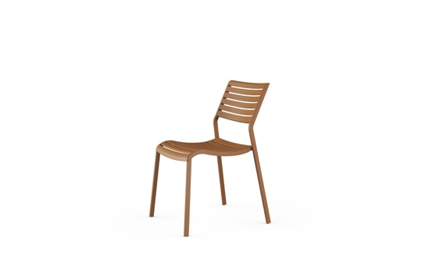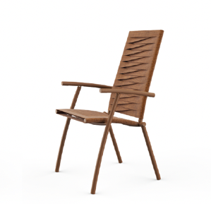
Nina design Studio Zetass Volée design Marcello Ziliani

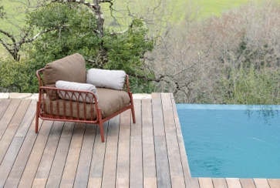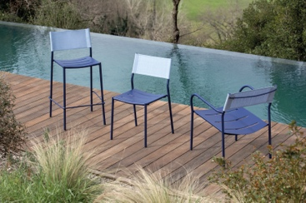

Meltemi design Patrick Norguet Vera design Patrick Norguet

COMUNICATO STAMPA

VERMOBIL: IL DESIGN OUTDOOR EMOZIONA E PARLA UNA NUOVA LINGUA

Il design outdoor diventa esperienza: materiali innovativi, forme raffinate e un linguaggio progettuale autentico. Oggetti di design pensati per restare: funzionali, espressivi, profondamente legati ai nuovi modi di abitare e vivere l’outdoor.
Vermobil torna al Salone del Mobile di Milano 2025 per presentare le sue nuove collezioni di arredo firmate da due protagonisti del design internazionale: Patrick Norguet e Marcello Ziliani / Studio Zetass.

Con uno stand completamente rinnovato nel Padiglione 14, Vermobil conferma la propria crescita come punto di riferimento nel settore dell’arredamento da esterni e dell’outdoor contract, unendo estetica, funzione e sostenibilità.

A Milano non c’è solo uno spazio espositivo, ma un invito a entrare in una nuova idea di outdoor: più colta, più coraggiosa, più autentica.
Dimenticate il classico giardino. Dimenticate il compromesso tra forma e funzione. Con Vermobil, l’outdoor diventa uno spazio esperienziale dove architettura, materia e comfort convivono in perfetta armonia.

Nel settore, dove l’estetica deve fondersi con la durabilità, l’azienda umbra continua a crescere e a distinguersi come interprete autorevole del design outdoor Made in Italy con l’obiettivo di consolidare una posizione sempre più ambiziosa sul panorama internazionale.

Vermobil si distingue con una proposta che non si limita a seguire le tendenze, ma le anticipa. Produzione 100% italiana, cura maniacale del dettaglio, sostenibilità concreta e un dialogo continuo con i designer: questo è il DNA Vermobil.

Outdoor d’autore: Norguet e Ziliani per Vermobil

Due visioni diverse, un’unica missione: ridefinire l’outdoor contemporaneo.
Patrick Norguet, tra le firme più apprezzate del design europeo, presenta MELTEMI, una collezione composta da divano modulare, lounge, poltrona pranzo, tavolo, tavolo basso.
Un progetto innovativo nato sull’idea di modularità e sostituibilità dei materiali.
Alle strutture in alluminio infatti possono essere abbinati elementi in metallo (anche smaltato), corda, tessuto, legno o ceramica per completare il prodotto e dargli una impronta personale ed unica.

Elevare il metallo fino a portarlo ad arredare gli spazi outdoor più prestigiosi è uno degli obiettivi dello sviluppo più recente di Vermobil.
La struttura in alluminio e i cuscini Limonta si combinano a intrecci in corda e a un tavolo con finiture esclusive, tra cui il metallo smaltato artigianale – una novità assoluta nel mondo outdoor per performance e resistenza (oltre 800°C).

“Una pagina bianca davanti a me. Una chiacchierata creativa con il team Vermobil per definire la prossima sfida: disegnare un sistema modulare di prodotti, partendo da una struttura in alluminio generosa che possa ospitare diversi altri materiali (acciaio smaltato, legno, tessuti, corde, ceramica…) in coerenza ed armonia tra loro. E’ una crociera intorno al mondo; ogni porto ci ha dato la possibilità di prendere a bordo un nuovo materiale e renderlo parte integrante di una storia destinata a durare nel tempo e ispirata allo stile di inizio Novecento, quando i grandi viaggi iniziarono a diventare una nuova sfida eccitante e coinvolgente.”
(Patrick Norguet)

Accanto a MELTEMI, l’ampliamento della collezione VERA, con tre nuovi elementi:

- Sedia senza braccioli
- Poltrona Lounge con poggiapiedi
- Sgabello Bar

Materiali tecnici, comfort intelligente, e una palette di colori ispirata alla natura – Corallo, Bosco, Oasi, Duna, Laguna, Oceano – rendono VERA una collezione sensoriale e trasversale, pensata per arredare con stile terrazze, giardini e ambienti dedicati all’ospitalità

Marcello Ziliani debutta con VOLÉE e NINA, due collezioni perfette per il mondo residenziale e contract.

VOLÉE nasce dall’idea di riproporre le classiche comode sedute multiposizione (grazie al movimento dello schienale azionato dai braccioli) con lo schienale alto - popolari negli anni ’70 e ’80 -, in una versione moderna e tecnologica, con finiture, materiali, colori e comfort all’avanguardia. Un inno alla comodità in giardino, dove il pranzo si trasforma in un momento di relax e convivialità. Volee è una poltrona multiposizione impilabile con schienale regolabile in tre posizioni e fasce in Olyna intrecciata a spina di pesce. É resistente ai raggi UV, alle intemperie, all'umidità e all'usura.

Lo schienale reclinabile consente all’utente di scegliere tra posizione eretta, semi-reclinata e totalmente distesa (quasi da lettino), offrendo massimo comfort sia per conversare che per rilassarsi o prendere il sole. Ideale per diverse situazioni d’uso: lettura, relax, pausa dopo la spa o semplice attesa.
L’intreccio a spina di pesce non è solo estetico e moderno ma anche ergonomico, in quanto distribuisce il peso in modo uniforme, migliorando il comfort della seduta. Ideale per hotel, spa e resort.

“L’alta cucina si esprime quando, fondendo ingredienti inconsueti e apparentemente incongruenti, nasce qualcosa di inedito ed innovativo. In Volée ho provato a mescolare tradizione e sperimentazione, funzione ed immagine, comfort ed eleganza, sapori mediterranei e spezie orientali per dare forma a qualcosa che sorprendesse senza stridere, qualcosa che ho sempre avuto negli occhi … ma che ancora non avevo mai visto!”
(Marcello Ziliani)

NINA è una poltroncina impilabile con o senza braccioli, pensata per bar, locali outdoor, bordo piscina, terrazze e spazi urbani. Consente di ottimizzare gli spazi quando non è in uso, caratteristica fondamentale per strutture ricettive.
La struttura è in acciaio zincato e scocca in polipropilene riciclato, disponibile in una gamma di colori moderni e vivaci. Comoda, leggera, sostenibile. Vermobil torna ad abbinare metallo e materie plastiche per creare un prodotto funzionale, comodo e sostenibile.

“NINA è l’esempio di una delle sfide che il mio studio ama affrontare: partire da qualcosa che già esiste e lavorare per restituirle nuova vita, significato, anima. Con Nina abbiamo progettato una seduta contemporanea, fresca e funzionale, riutilizzando elementi cui abbiamo non solo dato forma, ma soprattutto prolungato la vita. E questo è, a mio parere, uno dei paradigmi della reale sostenibilità.”
(Marcello Ziliani / Studio Zetass)

DATI TECNICI (CM)

H = altezza
L = larghezza
P = profondità
HS = altezza seduta
HB = altezza bracciolo

ARTICOLO |  | H | L | P | HS | HB
VOLE'E | MULTIPOSIZIONE | 109 | 63 | 66 | 47 | 69
NINA | SEDIA | 82 | 52 | 59 | 46 | X
 | POLTRONA | 82 | 58 | 59 | 46 | 64
VERA | POLTRONA | 89 | 56 | 50 | 45 | 68
 | LOUNGE | 77 | 66 | 66 | 42 | 65
 | SEDIA | 85 | 49 | 49 | 45 | X
 | SGABELLO | 102 | 53 | 50 | X | X
 | POGGIAPIEDI | 41 | 58 | 61 | 72 | X
MELTEMI | LOUNGE | 79 | 107 | 99 | 40 | 65
 | ANGOLARE | 79 | 96 | 99 | 40 | X
 | FINALE DX/SX | 79 | 100 | 99 | 40 | 65
 | CENTRALE | 79 | 95 | 99 | 40 | X
 | POLTRONA | 74 | 65 | 58 | 47 | 66
 | TAVOLO BASSO | 32 | 90 | 90 | X | X
 | TAVOLO PRANZO | 74 | 257 | 114 | X | X

Vermobil in breve

Con una produzione 100% italiana, Vermobil è specializzata nella lavorazione di acciaio, inox e alluminio per l’arredo outdoor e contract. Le sue collezioni arredano con stile giardini privati, hotel, resort e spazi pubblici in tutto il mondo. Le collaborazioni con designer come Patrick Norguet, Marcello Ziliani e Nicola Bonriposi guidano una crescita continua e coerente, fatta di qualità, sostenibilità e innovazione. Materiali eco-compatibili, processi produttivi responsabili e attenzione al dettaglio definiscono il DNA di un’azienda che non segue le tendenze, ma le crea.

Ufficio Stampa e Digital PR: TAConline
press@taconline.it
www.taconline.it

Contatti di riferimento
Paola Staiano
staiano@taconline.it
+39 3356347576
Giulia Solari
solari@taconline.it
+39 3201841476

Azienda:
Vermobil Style Srl
Via Antonio da Migliano, 1
06055 Marsciano (PG)
www.vermobil.it
vermobil@vermobil.it
+39.075.8742662

